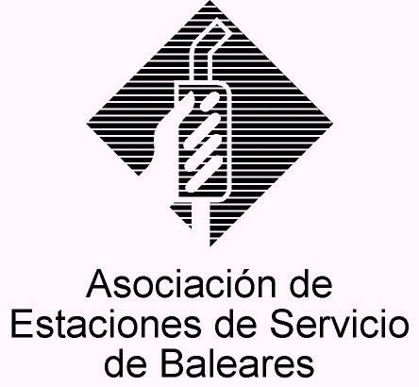
CIRCULAR Nº 14/2011

En Palma, a 5 de Octubre de 2011.

Apreciado asociado:

El objeto de la presente hace referencia a la promulgación de la nueva Ley de Residuos y Suelos Contaminados (Ley 22/2011, de 28 de Julio, publicada en el BOE nº 181 del 29.07.2011) que sustituye, y refunde en el mismo texto legal, la anterior normativa en ambos aspectos (residuos y suelos contaminados) que inciden en nuestra actividad.

Para concretar y resaltar las implicaciones de la nueva normativa para los empresarios afectados, por parte de la CAEB se ha organizado una jornada, cuyo título precisamente alude a las “implicaciones para la empresa” de la nueva Ley, en la que depondrán como ponentes diferentes expertos en representación tanto del empresariado y como de la Administración.

Dicha jornada tendrá lugar el próximo miércoles 19.10.2011 en la sede de la CAEB (C/ Aragón nº 215, 2º), estando previsto su inicio a las 9:30 horas y su fin a las 12:30 horas. La asistencia a la misma es gratuita para las empresas asociadas a AESBA, aunque requiere inscripción previa a través de formulario o boletín de inscripción, que tras ser descargado y rellenado debe ser remitido a la dirección (mediambient@caeb.es) o al número de fax (971-478383) que figuran en el programa de la jornada que se adjunta a la presente.

Considerando que se trata de una normativa que afecta directa y doblemente a nuestra actividad, que la misma acentúa la responsabilidad del productor de los residuos (cualidad que detentamos) y que con la misma se pretende dotar de un marco novedoso a la gestión de los residuos, desde AESBA nos parece interesante la asistencia a la jornada para conocer de primera mano las eventuales implicaciones que la nueva Ley podría tener respecto a nuestros negocios.

Añadir que para todos aquellos interesados en profundizar sobre la materia, el texto íntegro de la nueva Ley estará situado en un enlace en nuestra página web.

Sin otro particular, reciban un cordial saludo.
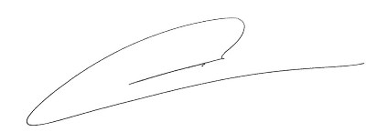

Fdo. Jesús Salas Vidal.
Presidente.

